NVRAM là gì? Có nên reset NVRAM trên Mac không
Nếu bạn tắt tiếng âm thanh trên Mac, sau đó khởi động lại, khi đó bạn sẽ không nghe thấy âm thanh khởi động của Mac nữa. Vậy làm thế nào để Mac phát ra âm thanh khởi động đó? Lí do là bởi vì các thiết lập âm lượng được lưu trữ trên NVRAM, mà firmware của Mac có quyền truy cập ngay cả trước khi hệ điều hành macOS bắt đầu khởi động. Theo Apple, NVRAM cũng lưu trữ các thiết lập khác như độ phân giải màn hình, thông tin múi giờ, và điều quan trọng, đó là nơi ổ cứng để khởi động từ đó.
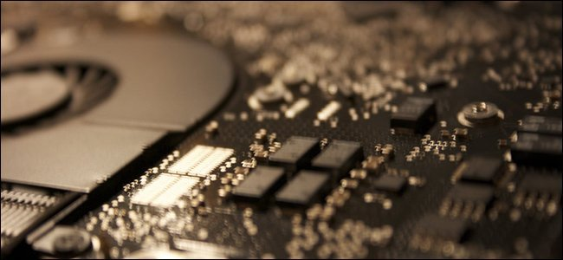
1. NVRAM là gì?
Đầu tiên hãy cùng tìm hiểu xem NVRAM là gì? Nếu bạn tắt tiếng âm thanh trên Mac, sau đó khởi động lại, khi đó bạn sẽ không nghe thấy âm thanh khởi động của Mac nữa. Vậy làm thế nào để Mac phát ra âm thanh khởi động đó? Lí do là bởi vì các thiết lập âm lượng được lưu trữ trên NVRAM, mà firmware của Mac có quyền truy cập ngay cả trước khi hệ điều hành macOS bắt đầu khởi động.
Theo Apple, NVRAM cũng lưu trữ các thiết lập khác như độ phân giải màn hình, thông tin múi giờ, và điều quan trọng, đó là nơi ổ cứng để khởi động từ đó.
Đó là nơi lưu trữ tất cả thông tin hữu ích mà hệ thống của bạn phải có trước khi khởi động. Nhưng trong một số trường hợp NVRAM bị lỗi có thể gây ra lỗi trên Mac hoặc thậm chí là ngăn Mac khởi động.
Nếu đang gặp rắc rồi trong quá trình khởi động Mac, trong quá trình khởi động bạn nhìn thấy dấu hỏi chấm xuất hiện trong thời gian ngắn hoặc Mac của bạn khởi động liên tục từ ổ cứng sai, khi đó bạn có thể “dọn sạch” NVRAM để khắc phục lỗi.
Thường thì NVRAM không thể khắc phục được tất cả các lỗi, nhưng việc reset cũng không ảnh hưởng nhiều đến hệ thống, nếu có thì chỉ là thiết lập lại múi giờ, độ phân giải hoặc các thiết lập tùy chỉnh khác mà bạn muốn.
2. Làm thế nào để reset NVRAM?
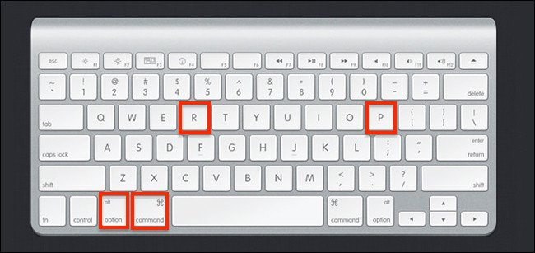
Nếu muốn reset NVRAM, bạn có 2 cách để thực hiện. Cách đầu tiên (cũng là cách đáng tin cậy nhất) là tắt máy tính của bạn. Tiếp theo tiến hành mở nút Nguồn, ngay sau khi nghe thấy âm thanh khởi động, nhấn và giữ đồng thời tổ hợp phím Command + Option + P + R.
Nhấn và giữ phím mũi tên hướng xuống. Cuối cùng Mac của bạn sẽ khởi động lại và bạn sẽ nghe thấy tiếng âm thanh khởi động một lần nũa. NVRAM sẽ được reset lại và máy tính của bạn sẽ khởi động lại bình thường.
Nếu sử dụng phiên bản MacBook Pro 2016 cũ hơn, quá trình thực hiện sẽ khác hơn một chút. Apple kill âm thanh khởi động "cổ điển" của họ, do đó bạn sẽ không nghe thấy tiếng nữa. Thay vào đó bạn chỉ cần nhấn phím tắt ngay sau khi Mac khởi động, nhấn và giữ phím tắt trong vòng 20 giây và NVRAM của bạn sẽ được reset lại.
3. Làm thế nào để xem có những gì trong NVRAM?
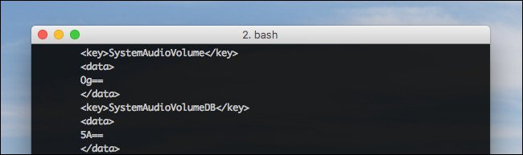
Nếu thực sự tò mò về NVRAM. Bạn có thể mở cửa sổ Terminal trên macOS lên, sau đó tìm Applications => Utilities. Nhập lệnh dưới đây vào rồi nhấn Enter:
nvram -xp
Và bạn sẽ nhìn thấy toàn bộ nội dung của NVRAM.

